看看你功能开发文档

1. “最近聊过”界面

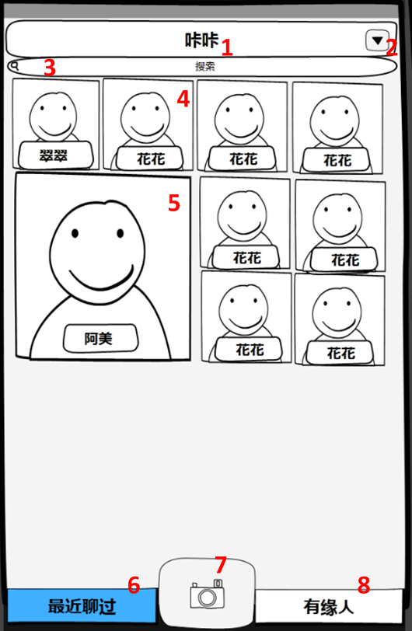

1. 标题栏，显示账号昵称。
2. 主界面菜单按钮，点击后展开菜单列表如下图。

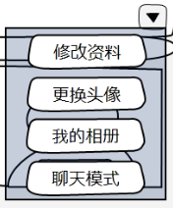

1. 搜索栏，点击后切入光标，呼出键盘，并显示“取消”按钮。使用取消按钮会回到搜索栏默认状态，如下图。

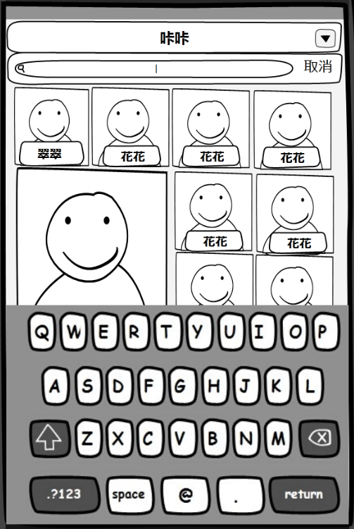

用户输入关键词后会为玩家搜索并以列表形式显示对应联系人，如下图。

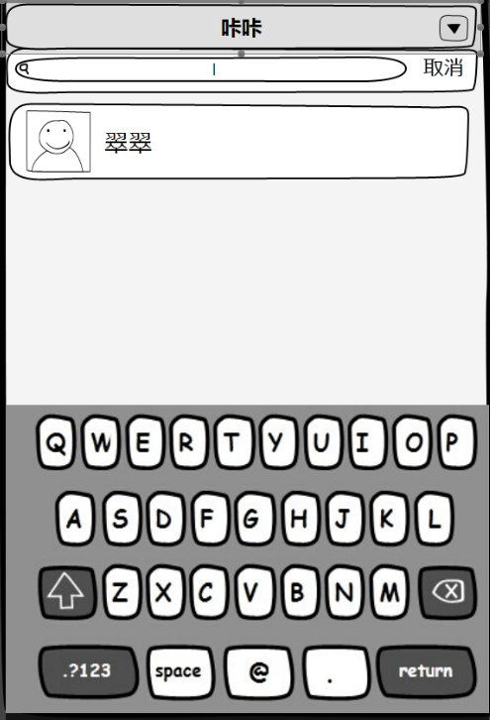

用户点击搜索结果的好友即打开与此好友的聊天界面。

1. 最近聊过的好友在头像模式下，会根据用户与好友的亲密度，好友头像以不同的大小来呈现，共分为三种大小，1/4，1/2，3/4的方形。使用菜单栏中的“聊天模式”按钮，可以切换头像模式为列表模式，以更好展现好友信息。
2. 点击每个好友的头像都可以打开与其聊天的界面。如好友数量很多，手指可上下滑动界面以查看好友。长按好友头像，好友头像会出现”X”，点击以删除这个最近联系人，但不会对聊天记录产生删除效果。在列表模式下，手指向左滑动一个好友列表，会出现删除按钮，如下图。

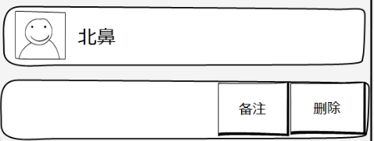

1. 最近聊过按钮，点击后切换到最近聊过界面。
2. 拍一拍功能入口，开启后即打开相机功能。
3. 有缘人按钮，点击后切换到有缘人界面。

二、“有缘人”界面

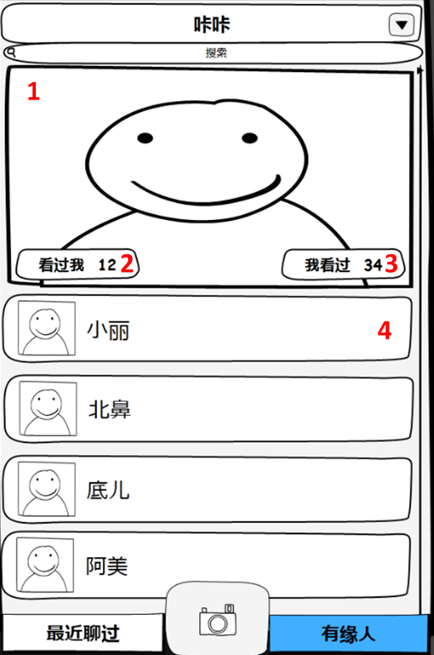

1. 用户头像，点击后可以打开“我的相册”，并从中选择照片作为头像。“我的相册”是指通过“拍一拍”功能产生而存在软件中的照片相册，并非手机的相册。
2. “喜欢我”信息及入口，以列表形式展示曾经匹配到我并喜欢我的人，如下图：

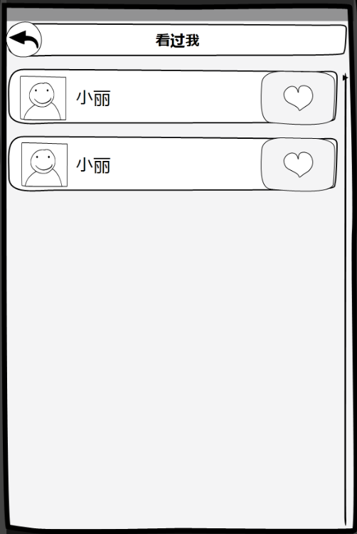

用户条上的白色爱心按钮表示此用户在匹配到我时对我表示有好感，用户可以在此点击爱心，点击后爱心变红，表示与此用户匹配成功。同时此人信息转移到有缘人列表。

标题栏上返回按钮点击后返回有缘人界面。

1. “我喜欢”信息及入口，以列表形式展示我曾经匹配到并且喜欢的人，如下图：

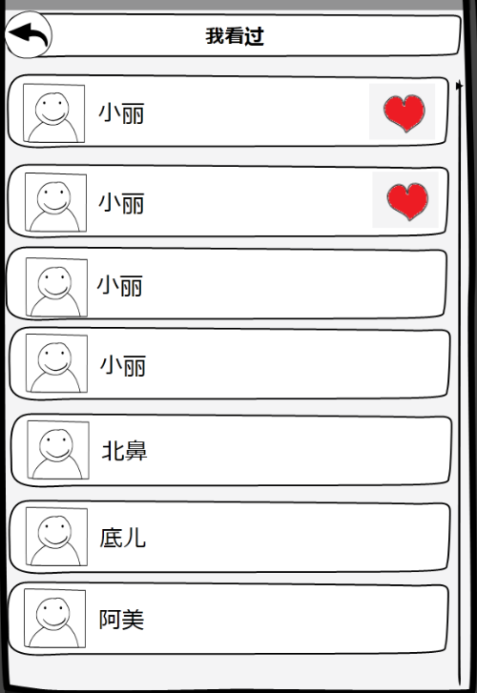

用户条上的红色爱心按钮表示我匹配到此人时对她有好感，用户可以在此点击爱心，点击后爱心变白，表示取消喜欢此人。

标题栏上返回按钮点击后返回有缘人界面。

1. 有缘人列表，以列表形式展示与我互相喜欢的好友。点击可直接打开聊天界面。

三、“拍一拍”界面

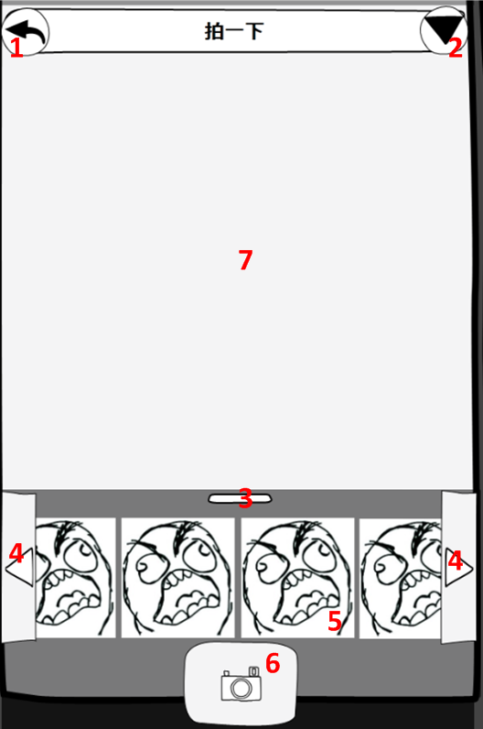

1. 点击后返回上层界面（最近聊过或有缘人）
2. 拍一拍菜单，点击后选择是否拍照时有补光，如下图。

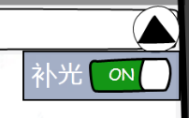

1. 点击或以此下滑后，该面板缩起。
2. 点击或左右滑动面板以查看更多的模版。
3. 点击后选择一个模版。选择模版后，拍摄界面浮现模版虚像。同时下方面板变更为lomo选择界面，如下图。

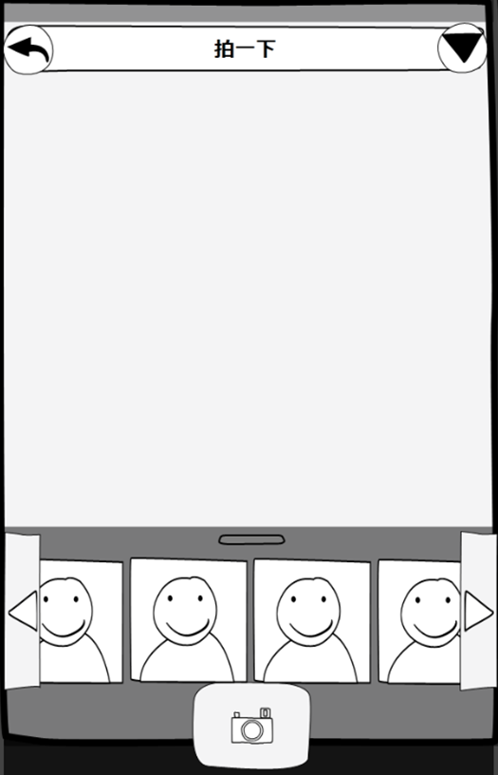

与模版面板相似，只是预览图为各lomo的缩略图。点击后将应用此lomo于拍摄中。

1. 拍摄按钮，点一下后即拍一张照片，并进入匹配。
2. 拍摄界面，默认启用手机前置摄像头。

四、匹配界面



当拍下一张照片时，系统将会以此照片进行匹配。匹配时点击返回按钮可返回拍一拍界面。

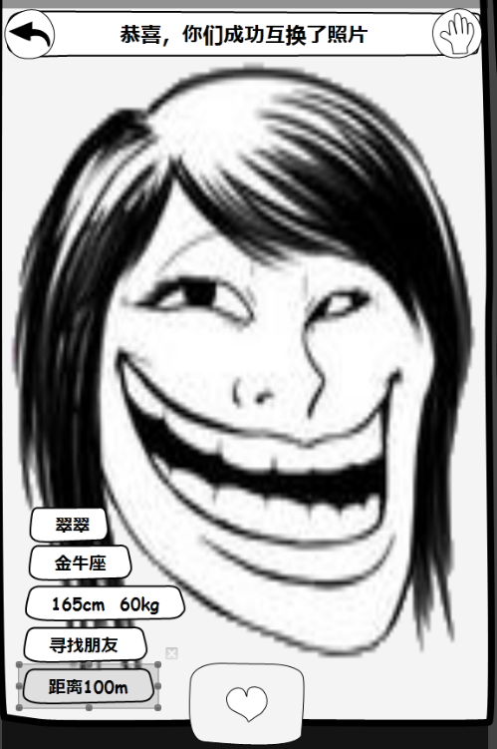

匹配成功后，将会看到对方用户的照片，以及基本信息。点击返回后可回到拍一拍界面，点击举报后将举报改用户，在屏幕中间提示信息如下：

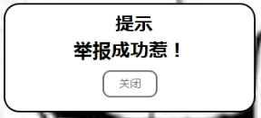

在对方照片上下或左右滑动后，可再次进行其它匹配。

点击爱心按钮表示喜欢此用户，按钮会变红，同时此人记录进入我喜欢的列表中。

当双方互相喜欢时，顶栏会出现提示，点击此提示将转跳有缘人界面。



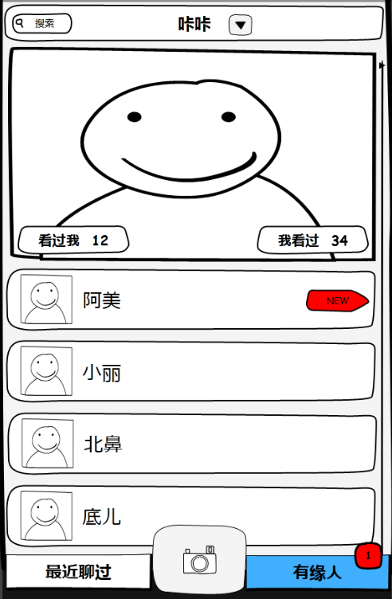

新增的标记再与对方打开过一次聊天界面后消失。

五、聊天界面。

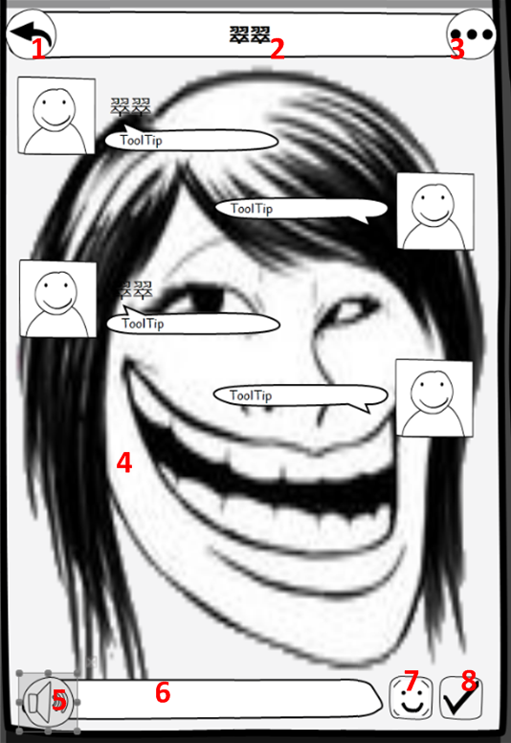

1. 点击后返回上层界面（由哪打开返回哪里）
2. 显示对方昵称。
3. 功能菜单，点击后可对当前好友进行相关操作，如下图。

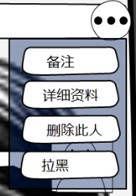

1. 聊天界面。与手机qq类似。聊天桌布为显示为双方匹配时的照片。
2. 点击后可以进行语音聊天，参考手机qq。
3. 文字信息输入框。
4. 表情按钮。
5. 点击后发送输入的文字功能。